Proyecto MVP – Sistema Web Protocolo de Glucemia UCI
Objetivo:
Desarrollar una aplicación web interna (intranet hospitalaria) para registrar, calcular y monitorear la administración de insulina EV según el protocolo institucional de UCI, con enfoque MVP (mínimo viable).

1. Alcance del MVP
- Aplicación web desarrollada en Django.
- Funcionamiento interno sin necesidad de internet.
- Registro mínimo de pacientes.
- Registro de mediciones de glucemia.
- Cálculo automático según protocolo.
- Generación de alertas básicas.
- Historial y auditoría.

2. Datos Mínimos Necesarios
Paciente:
- Historia Clínica (HC) o ID interno
- Cama
- Estado activo
- Fecha inicio protocolo
Medición:
- Paciente
- Fecha y hora
- Valor de glucemia (mg/dL)
- Algoritmo en uso (1 o 2)
- Infusión resultante (UI/h)
- Usuario que carga
- Alerta generada (si corresponde)

3. Reglas Principales del Protocolo (MVP)
- Inicio si glucemia ≥180 mg/dL en 2 controles consecutivos.
- Rango objetivo: 140–200 mg/dL.
- Hipoglucemia: <70 mg/dL (suspender y alertar).
- Bolo inicial e infusión inicial = glucemia / 100.
- Detección de hiperglucemia persistente y refractaria.
- Cálculo automático de próximo control.

4. Arquitectura Técnica Recomendada
- Backend: Django
- Base de datos: PostgreSQL (SQLite en desarrollo)
- Acceso: Intranet hospitalaria
- Seguridad: Login y roles (Enfermería / Médico / Admin)
- Auditoría: Registro de usuario y timestamp en cada acción

5. Flujo Operativo del Sistema
1. Selección del paciente activo.
2. Carga de nueva glucemia.
3. Evaluación automática según protocolo.
4. Cálculo de infusión y frecuencia de control.
5. Generación de alertas si corresponde.
6. Registro en historial.

6. Diagrama de Flujo
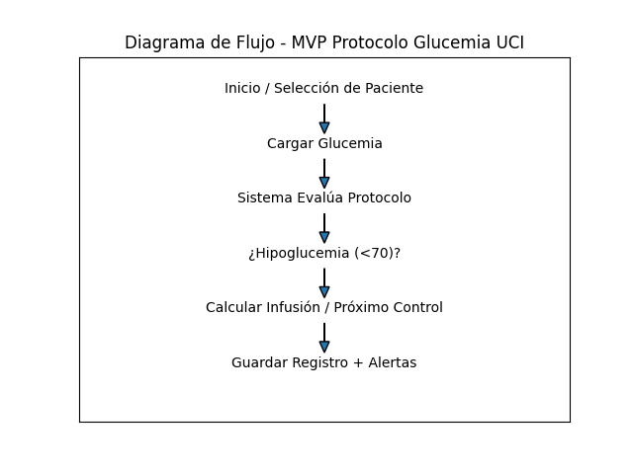

7. Estrategia de Evolución
Fase 1: MVP Web Interna.
Fase 2: Mejoras (reportes, gráficos, integración).
Fase 3: Conversión a PWA o aplicación móvil.

